Государственное автономное профессиональное образовательное учреждение
Свердловской области
«Артинский агропромышленный техникум

МЕТОДИЧЕСКИЕ РЕКОМЕНДАЦИИ
ПО ОРГАНИЗАЦИИ, ПЛАНИРОВАНИЮ И ПОДГОТОВКЕ
ПРАКТИЧЕСКИХ, ПО ДИСЦИПЛИНЕ
«Основы зоотехнии»

Разработчик: Байдосова С.А.
преподаватель вкк.

2020 г.
Методические рекомендации для лабораторно-практических работ по дисциплине «Основы зоотехнии» составлена преподавателем Байдосовай С.А. для подготовки специалистов по специальности 35.11.01 «Мастер с/х производства».
Использование рабочей тетради в учебном процессе поможет студентам более успешно выполнить основную его цель – на основе теоретических знаний, полученных на лекциях и при изучении дополнительной литературы, освоить наиболее важные вопросы, которые им предстоит решать в практической деятельности, формировании у них навыков и умений анализа конкретных производственных ситуаций, поиска их оптимальных решений.
Рабочая тетрадь охватывает все разделы программы, включает тематику заданий, подлежащих изучению в соответствии с программой. Методические указания выполняются под руководством преподавателя. Правильно и аккуратно выполненные задания своевременно предоставляются на проверку преподавателю.

Список практических занятий по ОП «Основы зоотехнии»

Тема 1.1.  Разведение сельскохозяйственных  животных | Практическое занятие № 1 | 4
 | 1.Строение органов животного
 | 2.Определение пород животных и направления их продуктивности
 | 3.Бонитировка животных ,выбор молочной коровы
Тема 2.1  Основы кормления сельскохозяйственных животных | Практическое занятие № 2 | 3
 | 1.Определение качества кормов
 | 2.Определение кормовых норм, анализ рационов и оценка их сбалансированности для сельскохозяйственных животных
Тема 3.1.  Скотоводство | Практическое занятие № 3 | 2
- Породы крупного рогатого скота.
- Показатели оценки продуктивности крупного рогатого скота.
Тема 3.2.  Свиноводство | Практическое занятие № 4 | 2
Породы свиней.
Показатели оценки продуктивности.
Тема 3.3.  Овцеводство | Практическое занятие № 5 | 2
Породы овец.
Показатели оценки продуктивности
Тема 3.5.  Птицеводство | Практическое занятие № 6 | 2
Классификация пород птиц.
Показатели оценки продуктивности.
тема 4.4.  Оказание первой медицинской помощи | Практическое занятие № 7  Повязки . их виды и способы наложения. | 1
итого |  | 16

Тема 1.1.
Разведение сельскохозяйственных животных
Практическое занятие № 1 | 4
Строение органов животного | 1
Определение пород животных и направления их продуктивности | 1
Бонитировка животных ,выбор молочной коровы | 2

Практическая работа № 1

1.Тема: Основы анатомии и физиологии сельскохозяйственных животных.
Наименование работы. Ознакомление с особенностями строения клеток, систем органов у сельскохозяйственных животных.
Цели:
. 1. Изучить: 1. строение, формы клеток тела животного; 2. строение и функции системы органов пищеварения; 3. особенности пищеварения жвачных животных; 4. строение скелета к.р.с.; 5.составные части системы органов кровообращения.
.
Материалы и оборудование: плакаты, фото, рисунки, макеты, муляжи, учебное пособие, инструкционные задания.
Время:2 часа.

Содержание и методика выполнения заданий:

Задание № 1:
Пользуясь плакатами, учебным пособием, рис №1 приложения, изучить и зарисовать в тетрадь различные формы клеток.

Задание № 2:
Изучить и зарисовать в тетрадь строение клетки. Для выполнения данного задания использовать схему № 1 приложения.

Задание № 3:
Пользуясь плакатами, рисунками, муляжами, учебным пособием изучить строение и функции системы пищеварения. Данные занести в таблицу №1. При помощи рисунка №18) раскрыть особенности пищеварения жвачных животных.
Таблица №1. Строение и функции пищеварительной системы
Отдел пищеварительной системы | Органы пищеварения | Функции пищеварительного отдела
Ротовая полость, глотка | Губы, зубы, нёбо, глотка, слюнные железы | захватывание пищи, ее измелчение, смачивание слюной, проглатывание
Пищеводно-желудочный отдел
Тонкий отдел кишечника
Толстый отдел кишечника

Задание № 4:На основании рисунка № 2 приложения изучить скелет крупного рогатого скота, его основные отделы. Сделать соответствующие записи. Указать составные части осевого и периферического скелета. Раскрыть роль мышц в системе органов произвольного движения.

Задание № 5:По учебному пособию изучить составные части системы органов кровообращения. По плакатам, рисункам ознакомиться с малым и большим кругом кровообращения.
Контрольные вопросы:
1. Что такое клетка? Каково её строение?
2. Из каких органов состоит пищеварительный аппарат сельскохозяйственных животных?
3. Перечислите особенности пищеварения у жвачных животных.
4. Перечислите форменные элементы крови, их назначение.
5. Что такое дыхание? Какие виды дыхания вы знаете?

2.Тема: Породы сельскохозяйственных животных

Цель занятия: Изучить классификацию пород крупного рогатого скота, свиней, овец по хозяйственно-полезным признакам, ознакомиться с наиболее распространенными породами
Оборудование: Альбом «Породы сельскохозяйственных животных»
Презентация « Породы крупного рогатого скота»
« Породы свиней»

Задание 1.
Ознакомьтесь с породами крупного рогатого скота, свиней, овец по альбому, фотографиям, презентациям.

3.Тема: Бонитировка с/х животных. Экстерьер и конституция сельскохозяйственных животных
Цель занятия:
- Изучить основы оценки экстерьера различных видов животных и научиться определять типы телосложения
- Изучить название отдельных статей, их расположение и границы на теле животного. - Ознакомить обучающихся с глазомерной оценкой статей, измерением животных и с измерительными инструментами.
Оборудование:
1) задания с рис. животных для обозначения статей ; 2)план характеристики статей коровы; 3)таблица «Недостатки телосложения скота молочных и молочно-мясных пород» 4)инструменты для измерения животных: мерная палка, мерный циркуль, рулетка ( рис.)
таблицы, схемы, плакаты, муляжи, фотографии, диапозитивы, рабочая тетрадь для записей и рисунков.

Ознакомление со статями сельскохозяйственных животных
Цель занятия.
1. На имеющемся наглядном материале или на живых объектах ознакомиться со статями и изучить особенности телосложения животных разного направления продуктивности.
2. Научиться оценивать животных по экстерьеру и конституции глазомерным методом и путем измерения с последующей обработкой промеров. Особенно уделить внимание изучению основных пороков и недостатков телосложения.
3. Уяснить, что экстерьерная оценка имеет важное значение для того, чтобы судить о крепости и здоровье животного и о соответствии его определенному направлению продуктивности. Полученные навыки использовать в дальнейшем при бонитировке животных разных видов.
Содержание и методика проведения занятия:
Экстерьер животного — это внешний вид животного во взаимосвязи с анатомо-физиологическим состоянием организма (статей).
Конституция — это общее сложение организма животных, обусловленное анатомо-физиологическими особенностями строения, наследственными факторами, и выражается в характере продуктивности животного и его реагировании на влияние факторов внешней среды. С древних времен человек заметил взаимосвязь внешнего вида животных с их продуктивностью.
Необходимость изучения экстерьера обусловлена тем, что по нему можно судить о породности животных, типе конституции и ее крепости, о здоровье животного и соответствии его определенному направлению продуктивности.
По экстерьеру можно судить о пригодности животных к промышленной технологии. Например, форма вымени, величина и расположение сосков - это очень важные показатели пригодности коров к машинному доению.
Методы оценки экстерьера
Оценка животных по внешним формам или по экстерьеру проводится различными методами.
- Глазомерная или визуальная - путем осмотра и описания отдельных статей тела животных ≪на глаз≫.
- Пунктирная - для каждого вида животных, а в пределах вида для животных разного направления продуктивности разработаны свои шкалы (эталоны) пунктирной
оценки статей в баллах. Эта оценка применяется при бонитировке животных.
- Графический метод или построение экстерьерного профиля.
- Измерение животных и вычисление индексов телосложения.
- Фотографирование.
Основной считается глазомерная оценка, когда специалист видит все достоинства и недостатки животного с учетом производственного типа животного. Для этого нужно хорошо знать топографию статей (отдельных частей тела) животного, породу, физиологическое состояние особи.
Наиболее важные стати тела экстерьера следующие:
голова, холка, грудь, спина, поясница, круп, конечности, вымя, наружные половые органы, развитие кожи, костяка, мускулатуры. Описание статей начинают с головы и заканчивают конечностями.
Особое внимание обращают на недостатки и пороки экстерьера.
Стать - это наружная часть тела животного.
Задание 1.
На контурах обозначьте стати коровы, свиньи, овцы, используя для этого плакаты, рисунки

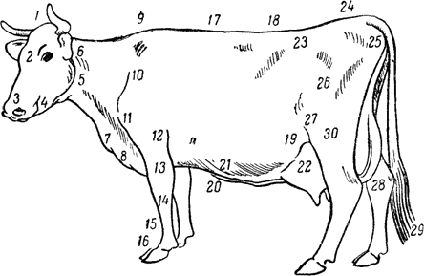
________________________________________________________________________________________________________________________________________________________________________________________________________________________________________________________________________________________________________________________________________________________________________________________________________________________________________________________________________________________________________________________________________________________________________________

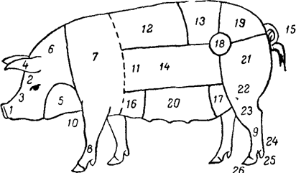
____________________________________________________________________________________________________________________________________________________________________________________________________________________________________________________________________________________________________________________________________________________________________________________________
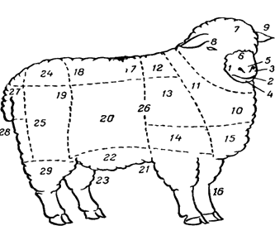

____________________________________________________________________________________________________________________________________________________________________________________________________________________________________________________________________________________________________________________

Задание 2.
Ознакомьтесь с наиболее распространенными пороками и недостатками телосложения животных, которые свидетельствуют о ненормальном выращивании, плохом кормлении, неправильном использовании. Оформите в виде таблицы:

Недостатки телосложения скота молочных и молочно-мясных пород
Общее развитие  и стати | Перечень недостатков
Общее
развитие
Стати
экстерьера:
грудь
холка, спина,
поясница
средняя часть
туловища
зад
вымя и соски
конечности

Измерение сельскохозяйственных животных и вычисление основных индексов телосложения

Цель занятия: изучить измерительные приборы, используемые для измерения животных, научиться пользоваться ими, освоить практические навыки взятия основных
промеров животных. Научиться вычислять основные индексы телосложения и пользоваться ими при анализе типа конституции животных.
Материалы и оборудование: животные ветеринарной клиники (комплекса), зоотехнические измерительные инструменты (мерная палка, циркуль, лента и др.). Муляжи животных разных видов, плакаты, рисунки и т.д.
Содержание и методика проведения занятия:
Описание и глазомерная оценка экстерьера животного во многих случаях бывают недостаточны для характеристики его телосложения и не дают представления о величине животного, размерах и соотношениях различных частей тела.
Промеры и индексы. Более точный и объективный метод изучения экстерьера — измерение тела животных. Оценка животных по промерам дает возможность сравнивать их между собой. Существует более 70 промеров. Каждый из промеров берут в определенных точках тела животного мерной палкой, лентой, циркулем и штангенциркулем.
Для каждого вида сельскохозяйственных животных установлена своя определенная группа промеров: для крупного рогатого скота — 15, для свиней, овец и лошадей — 10. При детальных обследованиях племенных животных используют большее число промеров, например при оценке крупного рогатого скота берут до 30 промеров, а для записи в ГПК (государственная племенная книга) — только 5—12.
При определении типа телосложения и сравнении экстерьера животных друг с другом вычисляют и индексы телосложения. Индексами называют отношение одного промера к другому, выраженное в процентах. При вычислении индексов обычно берут не случайные промеры, а промеры, анатомически связанные друг с другом, характеризующие пропорции в развитии животных, особенности их телосложения и конституции. Индексы бывают простые (отношение одного промера к другому) и сложные (отношение одного или группы промеров к другой группе промеров). Индексы телосложения крупного рогатого скота приведены в табл.

- Индексы телосложения крупного рогатого скота разного направления продуктивности
Индекс |  | Направление продуктивности
 |  | молочное | мясное | молочно-мясное
Высоконогости | Высота в холке — глубина груди ₁₀₀  Высота в холке | 45,7 | 42.2 | 48,2
Растянутости | Косая длина туловища ₁₀₀  Высота в холке | 120 | 122,5 | 118,4
Грудной | Ширина груди ₁₀₀ Глубина груди | 61,8 | 79,6 | 68.8
Перерослости | Высота в крестце ₁₀₀ Высота в холке | 100,9 | 103,2 | 102,5
Шилозадости | Ширина в маклоках ₁₀₀  Ширина в седалищных буграх | 147,5 | 170,0 | 144,5
Сбитости | Обхват груди ₁₀₀  Косая длина туловища | 118,0 | 132,5 | 121,3
Костистости | Обхват пясти ₁₀₀  Высота в холке | 14,6 | 13,9 | 15,4
Тазогрудной | Ширина груди за лопатками ₁₀₀  Ширина в маклоках | 80,2 | 83,5 | 85,5
Широколобости | Наибольшая ширина лба ₁₀₀  Ширина в маклоках | 44,6 | __ | 46,1
Большеголовости | Длина головы ₁₀₀  Высота в холке | 40 | 34,6 | 36,8
Промеры тела крупного рогатого скота.
У крупного рогатого скота берут следующие основные промеры:
1. Длина головы — от середины затылочного гребня до носового зеркала ( циркулем).
2. Высота в холке - расстояние от земли до высшей точки (А-Б ).
3. Высота крестца - от наивысшей точки крестцовой кости до земли ( палкой) (Д-Е).
4. Глубина груди - от холки до грудной кости по вертикали, касательно к заднему углу лопатки (JIM).
5. Ширина груди за лопатками - в самом широком месте по вертикали, касательной к заднему углу лопатки.
6. Обхват груди за лопатками - в плоскости, касательной к заднему углу лопатки (лентой) (JI-M ).
7. Косая длина туловища - от крайней передней точки выступа плечевой кости до крайнего заднего выступа седалищного бугра (палкой и лентой) (Р-Н).
8. Обхват пясти — в нижнем конце верхней трети пястной кости (лентой)
Пользуясь отдельными промерами, можно сравнить развитие той или иной стати у отдельных животных, а также сравнивать какое-нибудь животное с группой, и целые группы или стада и даже породы между собой.
Промеры статей сельскохозяйственных животных
Промеры животных — это расстояние между отдельными, анатомически связанными между собой статями.
Основными инструментами для взятия промеров у животных является мерная палка, мерная лента и мерный циркуль.
В практике животноводства животных измеряют при изучении (контроле) роста, типа телосложения, при бонитировке, экспертизах на выставках, записях в Государственные
Индексы телосложения сельскохозяйственных животных
Однако отдельно взятый промер в абсолютных показателях не характеризует экстерьер животного, т.к. они рассматриваются изолировано, вне связи с другими. Поэтому в практике вычисляют индексы телосложения.
Индексом телосложения называют процентное отношение анатомически и физиологически взаимосвязанных между собой промеров, характеризующих пропорции
тела животного.
К наиболее употребительным индексам, характеризующим конституциональные особенности и степень развития животного, относятся:
- Индекс длинноногости, отражающий относительное развитие ног в длину,
- Индекс формата или растянутости, представляющий собой отношение косой длины туловища к высоте в холке
- Индекс сбитости или компактности, показывающий развитие массы тела
- Индекс массивности, показывающий относительное развитие туловища
- Индекс костистости, дающий представление об относительном развитии скелета
- Индекс болшеголовости, указывающий на большую или меньшую принадлежность сравниваемых животных к мясному или молочному типу продуктивности
Задание 3
- Ознакомьтесь и зарисуйте измерительные инструменты
- Охарактеризуйте технику взятия промеров
- По промерам, представленным в таблице, определить живую массу взрослых коров
Порода | Промеры лентой, см |  |  | Живая масса, кг
 | Косая длина туловища | Прямая длина туловища | Обхват груди за лопатками
Черно-пестрая | 166 | 139 | 191
Черно-пестрая | 168 | 120 | 189
Красная степная | 167 | 123 | 186
Красная степная | 166 | 119 | 183
Симментальская | 176 | 129 | 194
Симментальская | 175 | 125 | 189
Швицкая | 167 | 120 | 189
Швицкая | 169 | 122 | 190
Тема 2.1
Основы кормления сельскохозяйственных животных
Практическое занятие № 2 | 3
Определение качества кормов
Определение кормовых норм, анализ рационов и оценка их сбалансированности для сельскохозяйственных животных

Практическая работа № 2
Тема: Основы кормления сельскохозяйственных животных.
Наименование работы. Классификация кормов. Определение питательности, переваримости рационов, потребности в кормах.
Цели:
Обучающая.1. Ознакомиться с нормами кормления с/х-ых животных; 2. Определить структуру, питательность рациона, тип кормления; 3. Определить переваримость рациона.
Воспитательная. Воспитание самостоятельности в решении поставленных задач.
Развивающая. Развитие умения находить оптимальное решение.
Материалы и оборудование: инструкционные задания, счетная техника, справочники.
Время:4часа.

Содержание и методика выполнения заданий:
В условиях интенсификации животноводства и производства продукции на промышленной основе особо важное значение имеет организация правильного полноценного кормления сельскохозяйственных животных.
Корма – это продукты растительного и животного происхождения, а также промышленного производства, используемые для кормления сельскохозяйственных животных. Корма классифицируются на:
- Корма растительного происхождения:
- Сочные (зелёная трава, силос, корнеплоды, бахчёвые культуры);
- Сенаж;
- Грубые корма (сено, солома, мякина);
- Концентрированные корма (зерно злаковых и бобовых культур)
- Корма животного происхождения:
1) Рыбные – рыбная мука, рыбий жир и др;
2) Мясные – мясная мука, свежая и сушёная кровь и др.;
- Молочные – молоко, обрат, пахта и др.;
4) Продукты птицеводства – отходы инкубации и убоя птицы.
- Корма промышленного производства:
- Комбинированные корма – комбикорма-концентраты, премиксы и др.;
- Кормовые добавки - минеральные, синтетические азотсодержащие, витаминные корма, ферменты, антибиотики, биостимуляторы.
В процессе пищеварения корма подвергаются механической, химической и биологической обработкам. При этом не все питательные вещества перевариваются и поступают в кровь и лимфу. Часть веществ корма выводится из организма в виде кала.
Переваримость питательных веществ определяют по разности веществ, поступающих с кормом и выделенных с калом. Показателем переваримости корма или рациона является коэффициент переваримости – количество переваримого вещества, выраженное в процентах от принятого.
Для животноводства важно не только количество, но, главным образом, качество кормов, т.е. их ценность определяемая содержанием питательных веществ.
Под питательностью понимают свойство корма удовлетворять природные потребности животных в пище.
Питательность корма нельзя выразить каким - либо одним показателем. Эта оценка складывается из следующих данных: химического состава корма и его калорийности; перевариваемость питательных веществ; общей (энергетической) питательности; протеиновой, минеральной и витаминной питательности.
В России общую питательность кормов оценивают в овсяных кормовых единицах. За единицу сравнительной оценки кормов принят 1кг овса среднего качества, из которого в организме волов при откорме откладывается 150г жира.
Как недостаточное, так и избыточное кормление, вредно для животных и убыточно для хозяйств. Поэтому одной из важных задач науки о кормлении является нормирование кормления разных видов.
Нормой кормления называется определённое количество питательных веществ и энергии корма, необходимое животному для нормальной жизнедеятельности и образования продукции. Действующие на сегодня нормы кормления выражаются в обменной энергии, содержании переваримого протеина, кальция, фосфора, каротина. Они составлены применительно к животным каждого вида с учетом их физиологического состояния, возраста и уровня продуктивности.
Нормы кормления периодически пересматриваются.
На основе норм кормления составляют рацион. Рацион – это суточная дача кормов, составленная с учётом норм и целей кормления.
Рацион составляют на определенный промежуток времени (сутки, декада и т.д) для каждой половозрелой группы животных. Их систематически пересматривают и корректируют в зависимости от наличия кормовых средств. Важное значение при кормлении животных имеет структура рациона, т.е. соотношение отдельных видов или групп кормов ( грубых, сочных и концентрированных), выраженное в процентах от общей питательности. Соблюдение оптимальной структуры рациона очень важно для нормального процесса пищеварения.
Систематическое сочетание кормов в рационе создает определенный тип кормления, под которым понимают соотношение (в процентах от общей питательности) основных групп или видов кормов, потребляемых животным за год или какой либо сезон. В основу расчета берется соотношение между концентрированными и объемистыми кормами. Название вида кормления определяется видом преобладающих в рационе кормов. Например, если в рационах крупного рогатого скота преобладает сенаж и силос, то такой вид называется силосно-сенажным, если силос и корнеплоды – силосно – корнеплодным. Если в годовом рационе коров концентрированные корма составляют 40% и более по питательности, то такой тип кормления считается концентратным; 30….25% - полуконцентратным, 24…..10% - малоконцентратным, а до 9% - объемистым.
В свиноводстве наиболее распространены концентратно – картофельный, концетратно – корнеплодный и концентратный типы кормления ( на долю концентратов приходится 80….90% годового расхода) Для сельскохозяйственной птицы приемлем только концентратный тип кормления, когда концентраты составляют более 90%.
Задание№1
В хозяйстве на данный момент имеются следующие корма: солома овсяная, силос кукурузный, свекла кормовая, сено луговое, отруби пшеничные, сенаж, мука ячменная, соль поваренная, кровяная мука, мел, обрат, мука рыбная, зелёная трава, мясо-костная мука. Проклассифицируйте указанные корма.
Задание№2
Ознакомиться с нормами кормления животных разных видов.
Выписать нормы кормления: 1. для стельной коровы в сухостойный период весом 500кг при плановом удое 3000кг; 2. для дойной коровы весом 400кг при суточном удое 25кг; 3. для хряков в возрасте 1,5 года весом190кг.
Данные запишите в таблицу №1.
Таблица№1
Нормы питательных веществ для различных видов животных
Вид и категория животного | Корм. ед. | Перевар.  протеин, г | Кальций, г | Фосфор, г | Каротин, г
Задание №3
На основание данных задания №2 определить структуру рациона и тип кормления.
Задание: №4
Определить коэффициент переваримости рациона, если корова получила в рационе 10 кг сухого вещества, а с калом выделила 3,5кг.
Какие факторы влияют на переваримость кормов?
Задание №5
Сколько зелёного корма по месяцам поступит с культурного пастбища площадью 300га, урожайностью 16т зелёной массы с 1 га.
Динамика поступления травы с пастбища следующая: май – 20%, июнь – 40%, июль – 15%, август – 15%, сентябрь – 10%.
Контрольные вопросы:
- Что такое норма кормления?
- По каким основным показателям нормируют кормление сельскохозяйственных животных?
- Какие типы кормления применяют в свиноводстве?
- Какие факторы учитывают при составлении норм кормления для сельскохозяйственных животных?

Тема 3.1.
Скотоводство
Практическое занятие № 3 | 2
Показатели оценки продуктивности крупного рогатого скота.
Породы крупного рогатого скота.

Практическая работа № 3

Тема: Технология производства основных видов продукции животноводства.
Наименование работы: Характеристика пород крупного рогатого скота. Определение показателей их продуктивности, потребности в кормах.
Цели:
Обучающая.1. Ознакомиться с породами к.р.с., районированными в Татарстане; 2. Определить показатели мясной и молочной продуктивности к.р.с.;
3. Определить потребность скота в кормах.
Воспитательная .Воспитание любви к животным.
Развивающая. Развитие творческих способностей.
Материалы и оборудование: плакаты, учебные пособия, инструкционные задания, счётная техника, альбом.
Время: 4 часа.
Содержание и методика выполнения заданий:
Продуктивность животных - это основное хозяйственно полезное свойство.
Она оценивается количеством и качеством продукции, получаемой от животного за определённый промежуток времени
Различают молочную, мясную, шерстную, яичную продуктивность.
Крупный рогатый скот разводят ради получения молока и мяса.
Мясная продуктивность к.р.с. характеризуется следующими показателями: убойной массой, убойным выходом, коэффициентом мясности и оплатой корма приростом.
Под убойной массой понимают массу туши с жиром, но без кожи, головы, внутренностей и конечностей, а под убойным выходом – убойную массу, выраженную в процентах от живой массы перед убоем (Убойная масса*100/ предубойная масса).
Коэффициент мясности – это отношение съедобных и несъедобных частей в туше (Съедобные части в туше/несъедобные части в туше).
Оплата корма приростом показывает количество прироста живой массы со 100 корм. ед. скормленного корма (Предубойная масса*100/Расход корма за период выращивания).
Кроме упомянутых показателей, при оценке мясных качеств учитывают скороспелость животного, его способность к откорму при наименьшем расходовании корма на единицу прироста и, наконец, качество мяса.
Для оценки молочной продуктивности к.р.с. используют следующие показатели: среднесуточный удой, удой за лактацию, пожизненная продуктивность и жирность молока.
Средняя жирность молока определяется по формуле средней арифметической взвешенной. Рассмотрим на следующем примере:
В течение года фермерское хозяйство продало государству 100ц молока жирностью 3,5%; 350ц жирностью 4,0%.
Переведём всё молоко, сданное фермером государству, в однопроцентное.
100*3,5+350*4=1750
Определим средний процент жирности молока, для этого однопроцентное молоко поделим на фактическое.
1750:450=3,9%.
- Решить задачи 1-6.
- Ответить письменно на контрольные вопросы.

Задание № 1:

Изучить породы крупного рогатого скота по государственным племенным книгам, фотографиям и другим материалам.
Дать характеристику каждой породе скота по живому весу, среднему удою на одну корову, содержанию жира в молоке. Указать происхождение породы, масть, а также зоны районирования породы и убойный вход. Данные занести в таблицу № 1

Таблица № 1. Породы крупного рогатого скота
Наименование  породы | Происхождение | Масть | Живая  масса, кг | Средний  удой, кг | Жирность  молока, % | Убойный  выход, % | Зоны  районирования  породы

Задание 2.

Дайте краткую характеристику породам крупного рогатого скота, предусмотренным планом породного районирования для разведения в Белгородской области, по форме :

Направление продуктивности | Порода | Время и место  выведения | Продуктивность | Рекордистки | Районированные породы
Молочное
Комбинированное
Мясное

Задание № 3:
Определить убойную массу, убойный выход, коэффициент мясности и оплату корма приростом у бычков черно-пестрой породы по следующим данным контрольного убоя:
Показатели | Количество
1. Предубойная масса | 417,3 кг
2. Масса туши | 220,7кг
3. Масса внутреннего жира | 16,0 кг
4. Содержание съедобных частей в туше | 82,3%
5. Содержание несъедобных частей в туше | 17,7%
6. Расход корма за период выращивания | 2561,0 корм. ед

Задание № 3:
Поголовье - 500 коров. Выделено 120 га культурных пастбищ с урожайностью 13,5 т зелёной массы с 1 га. Потребность коровы в зелёной массе в сутки составляет 40 кг. В июне с пастбищ поступит 30% урожая.
Определить:
1.Сколько потребуется зелёной массы травы в сутки для 500 коров?
2.Сколько зелёной массы потребуется ферме на июнь?
3.Сколько зелёного корма поступит с пастбищ в июне?
4.Сколько корма в июне не хватает.
Задание № 4:
Фермерскому хозяйству на корм скоту требуется 19500ц кукурузного силоса.
Определите посевную площадь под кукурузу при урожайности 250 ц/га, если выход силоса составляет 70%.
Задание № 5: .
Определить потребность дойной коровы в корме (к.ед.) в сутки в июне месяце, если на 1кг надаиваемого молока необходимо 0,5к.ед. и 1к.ед. поддерживающего корма на 100кг живой массы. В июне планируется удой 25кг в день. Живая масса коровы 550кг.
Задание № 6:
В течение года хозяйство продало государству 700ц молока жирностью 3,7%; 850ц жирностью 4,0% и 600ц жирностью 4,1%.
Определить средний процент жирности молока проданного государству.
Контрольные вопросы:
- Что вы понимаете под продуктивностью животных? Назовите виды продуктивности к.р.с.
2.Назовите факторы, которые оказывают влияние на продуктивность молочных коров.
3. Назовите способы содержания к.р.с., их преимущества и недостатки.
4.Что вы понимаете под структурой стада? Перечислите факторы, влияющие на структуру стада.
5. Назовите основные группы кормов, включаемые в рацион крупного рогатого скота.

Практическая работа № 3 (часть 2)
Тема: Технология производства основных видов продукции животноводства.
Наименование работы. Определение показателей роста сельскохозяйственных животных, потребности их в кормах. Учет показателей продуктивности животных.
Цели:
Обучающая.1. Научиться определять: 1. абсолютный и относительный прирост сельскохозяйственных животных; 2. потребность животных в кормах; 3. показатели продуктивности животных.
Воспитательная. Воспитание самостоятельности в решении поставленных задач.
Развивающая.Развитие творческих способностей.
Материалы и оборудование: инструкционные задания, счетная техника.
Время:4 часа.
Содержание и методика выполнения заданий:
1.Решить задачи 1- 8.
2.Ответить письменно на контрольные вопросы.
Для изучения скорости роста животных определяют абсолютный и относительный прирост живой массы за отрезок времени.
Под абсолютным приростом понимают увеличение живой массы молодняка в килограммах за тот или иной период времени (обычно его вычисляют за сутки, декаду, месяц, год). Вычисляют по формуле:
А=(W₂-W₁)/t, где
А – абсолютный прирост; W₂– масса конечная; W₁– масса начальная;
t – отрезок времени.
Например, если масса телёнка в начале декады 45кг, а в конце 50кг, то абсолютный прирост его живой массы за данную декаду равен 5кг (50-45), или за сутки 500г - (50-45)/10.
Абсолютный прирост единицы массы тела в единицу времени не может характеризовать истинную скорость роста. Для этой цели вычисляют относительный прирост, который выражают в процентах. Относительный прирост вычисляют по формуле:
В=(W₂-W₁)*100/W₁, где
В – относительный прирост.
Например, масса одного телёнка при рождении составляла 42кг, другого – 36кг. В 30-дневном возрасте масса первого увеличилась до 69кг, второго – до 63кг, т.е. среднесуточный прирост у обоих телят был одинаковый (900г), а скорость роста - разная. Относительный прирост первого телёнка составляет
(69-42)*100/42=64,3%,
другого (63-36)*100/36=75%.
Следовательно, второй телёнок рос относительно интенсивнее, чем первый.
В связи с интенсификацией овцеводства все шире начинает применяться в хозяйствах метод искусственного выращивания ягнят, на который отбирают ягнят в 2-3 суточном возрасте.
В первые сутки после отъема ягнёнку начинают выпаивать заменитель овечьего молока 5-6 раз по 125-150г за один приём. После этого ягнятам до 15 суток заменитель выпаивают 4-5 раз в сутки по 200-250г, а с 16 до 35-40 суток – 3 раза в сутки по 400-500г.
Мясная продуктивность овец характеризуется следующими показателями: убойной массой, убойным выходом, оплатой корма приростом.
Под убойной массой понимают массу туши с жиром, но без кожи, головы, внутренностей и конечностей, а под убойным выходом – убойную массу, выраженную в процентах от живой массы перед убоем (Убойная масса*100/предубойная масса).
Оплата корма приростом показывает количество прироста живой массы со 100 корм. ед. скормленного корма (Предубойная масса*100/Расход корма за период выращивания).
Для определения запасов силоса в траншеях удобно пользоваться следующей формулой:
Q=(Д₁+Д₂)(Ш₁+Ш₂)*В/2, где
Q – объем силоса; Д₁– длина траншеи понизу; Д₂- длина траншеи на уровне поверхности силоса; Ш₁- ширина траншеи понизу; Ш₂- ширина траншеи на уровне поверхности силоса; В – глубина траншеи на уровне поверхности силоса.
Задание № 1:
Средний вес 1 головы к.р.с. в начале мая месяца – 350кг, через месяц (в начале июня) – 370кг, среднемесячное поголовье животных – 120 голов.
Определить: 1) среднесуточный привес, г/сутки
2) валовый привес за отчётный период (месяц) ц.
Задание № 2:.
Живой вес телёнка при рождении 20кг, через 30 дней его вес достиг 44кг.
Найти абсолютный прирост животного за данный отрезок времени и среднесуточный прирост.
Задание № 3:
Телёнок холмогорской породы при рождении весил 20кг. Через два месяца вес его составил 68кг. Телёнок голландской породы соответственно при рождении – 30кг, через два месяца – 78кг.
Найти относительную и абсолютную скорость роста животных. Выявить, напряжённость роста у телят.
Контрольные вопросы:
1.Назовите факторы, которые оказывают влияние на продуктивность молочных пород.
2.Какие существуют виды откорма свиней?
3.Каких свиней используют для мясного откорма?
4.Перечислите виды продуктивности овец.
5.Какие факторы влияют на мясную продуктивность овец?

Тема 3.2.Свиноводство
Практическое занятие № 4 | 2
Породы свиней. Показатели оценки продуктивности.

Практическая работа № 3
Тема: Технология производства основных видов продукции животноводства.
Наименование работы: Характеристика свиней. Определение показателей их продуктивности, потребности в кормах.
Цели:
Обучающая.1. Ознакомиться с породами свиней., районированными в России; 2. Определить показатели мясной и молочной продуктивности свиней.;
3. Определить потребностьсвиней в кормах.
Воспитательная .Воспитание любви к животным.
Развивающая. Развитие творческих способностей.
Материалы и оборудование: плакаты, учебные пособия, инструкционные задания, счётная техника, альбом.
Время: 4 часа.
Содержание и методика выполнения заданий:
Продуктивность животных - это основное хозяйственно полезное свойство.
Она оценивается количеством и качеством продукции, получаемой от животного за определённый промежуток времени
Продуктивность свиней
Продуктивность свиней оценивают по воспроизводительной способности (репродуктивные качества) маток и хряков, откормочной и мясной продуктивности молодняка.
1.1 Продуктивность маток и хряков
В число показателей, характеризующих этот вид продуктивности, входят многоплодие (плодовитость), крупноплод- ность, молочность, число поросят в гнезде при отъеме от маток, общая масса гнезда, средняя живая масса поросенка при отъеме и сохранность (выживаемость) поросят.
ЗАДАНИЕ 1. Изучите породы свиней, разводимые в России и РМЭ, и разделите их на группы:
1. Породы  сального направления | 2. Породы мясо-сального: | 3. Породы  мясного направления:
1. | 1. | 1.
2. | 2. | 2.
3. | 3. | 3.
4. | 4. | 4.
Вывод: _ _ _ _ _ _ _ _ _ _ _ _ _ _ _ _ _ _ _ _ _ _ _ _ _ _ _ _ _ _ _ _ _ _ _ _ _ _ _ _ _ _ _
ЗАДАНИЕ 2. Дайте характеристику по продуктивности, живой массы, молочности, плодовитости следующим порода свиней.
Методика выполнения
Используя данные литературы, раздаточного материала запишите данные в таблицу
Характеристика пород свиней на предприятии
№ п/п | Порода | Исходная порода | Метод разведения при выведении породы | Год апробации  или утверждения породы | Авторы породы | Направление продуктивности | Развитие |  |  |  |  |  | Продуктивность маток
 |  |  |  |  |  |  | Живая масса,  кг |  | Длина  туловища, см |  | Обхват  груди, см |  | Много  плодие,  гол | Крупно-  плодность | Масса приплода,  кг. в возрасте
 |  |  |  |  |  |  | Хряки | Матки | Хряки | Матки | Хряки | Матки |  |  | 21  недель | 2  месяца | 4  месяца
1 | 2 | 3 | 4 | 5 | 6 | 7 | 8 | 9 | 10 | 11 | 12 | 13 | 14 | 15 | 16 | 17 | 18
1
2
3
4
5
6
Вывод: _ _ _ _ _ _ _ _ _ _ _ _ _ _ _ _ _ _ _ _ _ _ _ _ _ _ _ _ _ _ _ _ _ _ _ _ _ _ _ _ _ _ _ _ _ _ _ _ _ _ _ _ _ _ _ _ _ _ _ _ _ _ _ _ _ _ _ _
ЗАДАНИЕ 3. Определить тип конституции двух свиноматок. Описать, пользуясь ключом стати тела, отметив пороки и недостатки.
1. | 3. | 5. | 7. | 9.
2. | 4. | 6.  23 | 8. | 10.
Описание статей телосложения свиноматок ^{Таблица 15.}
Стати | Основные признаки | Пороки и недостатки экстерьера
Признаки породы, пропорцио-нальность телосложения, конституция. Выраженность породы,  костяк | Ясно выраженные признаки породы, хороший рост, крепость конституции здоровое животное пропорционально сложенное с широким и глубоким туловищем, спокойного темперамента. Свободное движение, без виляния задом на ходу. Кожа гладкая, эластичная платная, но не тонкая. Щетина густая, блестящая. | Слабо выражены признаки породы, рыхлый или слишком грубый тип, недостаточный рост, непропорциональное развитие частей тела, слабый костяк, несвободное движение, с сильным вилянием задом на ходу, вялый или слишком нервный темперамент. Кожа дряблая, складчатая. Щетина редкая, тусклая.
Голова  и шея | Голова не грубая, типичная для породы. Лоб широкий. Рыло широкое, умеренно длинное. Челюсти одинаковой длины (правильный прикус). Ганаши широкие, мясистые. Глаза широко расставленные. Шея умеренной длины, мускулистая, не грубая, без гребня в верхней части сливающаяся с туловищем без резкого перехода. | Слишком грубая голова, без достаточного изгиба профиля или мопсовидная, нетипичная для породы. Рыло узкое, слишком длинное или чрезмерно укороченное. Одна челюсть короче другой. Ганаши узкие, недостаточно мускулистые, сырые. Глаза узко расставленные. Разноглазие. Шея слишком длинная или короткая, присоединяется к туловищу с резким переходом.
Плечи,  холка,  грудь | Плечи широкие, косо поставленные, хорошо обмускуленные, соединяющиеся со спиной без перехвата. Холка широкая, прямая, без западин между лопатками. Грудь широкая, глубокая, хорошо развитая. | Плечи узкие, лопатки грубые, выступающие, тяжелые, слабо обмускуленные. Холка узкая, острая или с западиной между лопатками. Грудь узкая, неглубокая, с резким перехватом за лопатками.
Спина,  бока, поясница | Спина широкая, прямая или слегка выгнутая, мясистая, без западин при соединении с крестцом. Бока глубокие, длинные с круглыми ребрами. | Спина узкая, острая провислая с западинами при соединении с крестцом. Бока неглубокие, короткие, с чрезмерно плоскими ребрами
Крестец  и окорока | Крестец умеренный, длинный, широкий, прямой или слегка покатый. Окорока хорошо развиты выполненные | Крестец чрезмерно короткий, свислый, узкий, шилозадость. Окорока слабо выполнены.
Ноги | Крепкие, хорошо расставленные, без сближения в скакательных суставах и саблистости. Бабки не проступающие, копыта крепкие и без трещин. Скакательный сустав хорошо развит. | Ноги сырые, неправильно поставлены (икообразные саблистые, сближенные в пятках). Бабки проступающие, копыта неправильно отрастающие, рыхлые, с трещинами.
Молочная железа,  соски | Матки и хряки должны иметь не менее 12 равномерно расставленных сосков. Молочная железа и соски у матки должны быть хорошо развиты. | Число сосков меньше 12. Соски неправильно расположены, наличие кратерных, безвыводных протоков, недействующих сосков и плохо развитая молочная железа, маститы.
Половые органы  хряков | Семенники хорошо развиты, одинаковые по величине. Мошонка упругая и неотвислая. | Слабо развиты, резко различные по величине семенники. Мошонка дряблая, отвислая.

Рисунок 2 Свиноматка № 1 | Рисунок 3 Свиноматка № 2
Выводы: _ _ _ _ _ _ _ _ _ _ _ _ _ _ _ _ _ _ _ _ _ _ _ _ _ _ _ _ _ _ _ _ _ _ _ _ _ _ _ _ _ _ _
ЗАДАНИЕ 4. Пользуясь методикой взятия промеров определить промеры у двух свиноматок. Записать данные в таблицу 16.
Показатели живой массы и промеров у свиней ^{Таблица 16}
№ п/п | Возраст,  месяц | Живая  масса, кг. | Длина туловища, см. | Обхват  груди, см. | Высота в холке, см. | Глубина  груди, см. | Ширина  груди, см. | Индексы телосложений
 |  |  |  |  |  |  |  | Длинно-ногости | Растянутости | Грудной | Сбитости
1 | 2 | 3 | 4 | 5 | 6 | 7 | 8 | 9 | 10 | 11 | 12
Выводы: _ _ _ _ _ _ _ _ _ _ _ _ _ _ _ _ _ _ _ _ _ _ _ _ _ _ _ _ _ _ _ _ _ _ _ _ _ _ _ _ _ _ _
ЗАДАНИЕ 5. Определить индексы телосложения свиней по результатам приведенных
промеров у свиней.
_{Методика выполнения}
Содержание и методика проведения занятий. Абсолютные величины промеров дают представление о развитии животного. Однако они не характеризуют пропорции телосложения свиней различного возраста и направления продукции. Для установления типа телосложения необходимо определить индексы, которые представляют относительные значения промеров, выраженные в процентах.
Индексы  определяются: | Длинноногости = | Высота в холке - глубина груди  Высота в холке | х100
 | Растянутость = | Длина туловища  Высота в холке | х100
 | Грудной = | Ширина груди  Глубина груди | х100
 | Сбитости = | Обхват груди  Длина туловища | х100
Выводы:
Тема 3.3.Овцеводство

Практическое занятие № 5 | 2
Породы овец. Показатели оценки продуктивности

Изучение групп шерсти, классификация шерсти.
Цель работы: Познакомиться с морфологическими особенностями, строением шерстных волокон разных типов
Место проведения: аудитория, ферма.
Метод организации занятия: микро – группами
Средства: образцы шерсти; эталоны на шерсть, карандаши, резинки, линейки; рабочие тетради; методические указания; паспорта рабочих мест
Литература для самоподготовки: 1. Асминкина Т.Н., Интизарова А.Е., Казарина Е.В., Ленкова Н.В., Максимов Г.В., Максимов А.Г., Тицкая А.В., Шваб В.И. Основы зоотехнии. Профобразование, 2017., стр. 88-93.
ЗАДАНИЕ 1. Дать описание образцов волокон по их внешнему виду. Определить, к какому виду шерстного сырья относится тот или другой образец. Данные запишите в таблицу 19.
Характеристика видов шерсти
№ п/п | Форма  извитка | Рисунок  извитка | Количество  извитка | Длина  истинная | Длина  естественная | Цвет | Блеск | Влаж-  ность | Выход шерсти |  | Класс
 |  |  |  |  |  |  |  |  | Чистой | Грязной
1 | 2 | 3 | 4 | 5 | 6 | 7 | 8 | 9 | 10 | 11 | 12
1.
2.
3.
Выводы: _ _ _ _ _ _ _ _ _ _ _ _ _ _ _ _ _ _ _ _ _ _ _ _ _ _ _ _ _ _ _ _ _ _ _ _ _ _ _ _ _ _ _
Методика выполнения
Технические свойства шерсти зависят от длины, тонины, извитости, эластичности, упругости, крепости, цвета, блеска, влажности, выхода чистой шерсти, качества жиропота.
Длина шерсти – одно из важнейших свойств шерсти, имеющее значение при изготовлении тканей. Длина пучка волокон в извитости называется соответственной длиной (высота шерсти). Длина распрямленного пучка или отдельных волокон называется истинной длиной. Самая короткая шерсть (5 – 9 см.) у тонкорунных овец, самая длинная до 40 см. – у полутонкорунных. Наиболее длинная шерсть вырастает на лопатках, шее и боках овцы, самая короткая – на брюхе.
Длина шерсти влияет на настриг шерсти. Короткую шерсть (менее 4 см.) используют для изготовления сукон. Из длинной шерсти изготовляют трикотажные изделия и камвольные ткани (коверкот, габардин).
Тонина шерсти – (поперечное сечение или диаметр) имеет 13 основных классов – качеств. Каждому качеству соответствует определенная величина диаметра в микронах.
Нарушение питания, особенно белкового, а также болезни овец вызывают утонение волокон шерсти – «голодную» тонину или переслод. Шерсть с переслодом
рвется на части, ухудшается ее техническое свойство.
Извитость – свойство шерсти образовать извитки (на 1 см. 6 – 14 извитков). Наибольшая извитость у пуха, наименьшая у ости. Извитость ости называют волнистостью.
У однородной шерсти извитки могут быть плоскими, нормальными, высокими. У плоских извитков высота дуги меньше ее основания, у нормальных – равна ему, а у высоких больше основания. Извитость «нитки» - порок шерсти, по форме напоминает распущенное вязаное изделие, является крайней формой сжатой – маркиртной извитостью. Встречается у овец с редкой и вялой шерстью.
Эластичность шерсти – это скорость, с которой восстанавливается после механического воздействия (сжатия) первоначальное состояние шерсти.
Упругость – способность шерсти принимать первоначальную форму после механического воздействия. Если шерсть лишена упругости, она называется вялой, и не имеет технической ценности.
Крепостью шерсти называется сопротивление волокон разрыву. Определяется динамометром.
Цвет шерсти зависит от наличия пигмента в клетках коркового слоя. Немытая рунная шерсть окрашена жиропотом и посторонними загрязняющимися примесями. Вымытая тонкая и полутонкая шерсть обычно белого цвета. Ее можно окрашивать в любые тона.
Блеск шерсти определяется формой и взаиморасположением чешуек защитного слоя, а также количеством и качеством жиропота и извитостью шерсти.
Влажность шерсти определяется количеством содержащейся в ней влаги и воды. Шерсть легко поглощает влагу из воздуха. Чтобы знать истинную массу шерсти, нужно учитывать ее влажность. Для однородной шерсти норма влажности – 17%, для неоднородной – 15%.
Жиропот (смешанный секрет сальных и потовых желез) имеет большое значение для сохранности руна. Жиропот склеивает штапели, делает волокна эластичными, неломкими. Наибольшее количество жиропота содержится в руне тонкорунных пород овец, наименьшая – грубошерстных. Количество жиропота в шерсти считается нормальной, если на бочке грязь проникает не более чем на 1/3 глубину штапеля. Различают две группы жиропота: легко растворимые – цвет от белого до светло-коричневого; трудно растворимыми (от желтого до цвета ржавчины). Содержание в шерсти жиропота влияет на выход шерсти.
Выход чистой (мытой) шерсти, или процентом выхода шерсти, называется отношение массы мытой и высушенной шерсти к ее массе до промывки и сушки, выраженное в процентах. Для правильной оплаты труда чабанских бригад выход чистой шерсти определяется по каждой отаре отдельно. Отбор рун проводят во время стрижки (отбирают каждое 20-е руно). Самый низкий процент имеет тонкая и полутонкая шерсть (40% и выше), самый высокий – грубая.

ЗАДАНИЕ 2. Опишите по образцам дефекты шерсти и мероприятия по их устранению.
Методика выполнения
Шерсть с пороками непригодна для изготовления высококачественных тканей.
Значительная часть пороков шерсти является следствием плохих условий кормления, содержания овец и ухода за ними.
Пользуясь справочной литературой опишите дефекты шерсти и меры борьбы с ними данные запишите в таблицу
№ п/п | Дефекты шерсти | Описание | Меры борьбы
1 | 2 | 3 | 4
1.
2.
3.
Выводы: _ _ _ _ _ _ _ _ _ _ _ _ _ _ _ _ _ _ _ _ _ _ _ _ _ _ _ _ _ _ _ _ _ _ _ _ _ _ _ _ _ _ _
Оценка Подпись преподавателя
Дата: ________ Время: 4 часа
ПРАКТИЧЕСКОЕ ЗАНЯТИЕ № 12, №13.
Изучение пород овец. Зоотехнический учет в овцеводстве.
Цель работы: 1. Изучить основные породы овец.
2. Ознакомиться с особенностями мечения овец и зоотехническим учетом.
Место проведения: аудитория
Метод организации занятия: звеньевой, индивидуальный
Средства: справочники; альбом «Породы овец», муляжи, рисунки; форма зоотехнического учета.
Литература для самоподготовки: 1. Асминкина Т.Н., Интизарова А.Е., Казарина Е.В., Ленкова Н.В., Максимов Г.В., Максимов А.Г., Тицкая А.В., Шваб В.И. Основы зоотехнии. Профобразование, 2017., стр.94-98.
ЗАДАНИЕ 1. Запишите в таблицу краткую характеристику пород овец разного направления продуктивности.
Методика выполнения
Пользуясь методическими пособиями, фотографиями, муляжами изучите ^{породы овец.} Породы овец и их характеристика ^{Таблица 21}
Порода | Направление продуктивности | Где и каким методом содержатся | Краткая характеристика экстерьера, конституции | Плодовитость на 100 маток
1 | 2 | 3 | 4 | 5
1.
2.
…
7.
^{Продолжение таблицы 21.}
Продуктивность | Свойства шерсти | Метод разведения | Живая масса |  | Настриг шерсти |  | Длина | Тонина (качеств)
 |  |  | Маток | Баранов | Грязной | Мытой
6 | 7 | 8 | 9 | 10 | 11 | 12 | 13 | 14
1.
2.
…
7.
Выводы: _ _ _ _ _ _ _ _ _ _ _ _ _ _ _ _ _ _ _ _ _ _ _ _ _ _ _ _ _ _ _ _ _ _ _ _ _ _ _ _ _ _ _

ЗАДАНИЕ 2. Опишите способы мечения овец. Поставьте на картоне несколько номеров, обозначающих бонитировочные классы чистопородных и поместных животных.
Методика выполнения
Для мечения овец применяют татуировку, выщипы на ушах, выжигание на рогах, а также металлические (пластмассовые бирки или кнопки). При любом способе мечения нельзя портить шерсть («тавро»). Метки ставят на местах, где растет наименее ценная шерсть (затылок, щека, круп). Краски для мечения должны быть приготовлены на ланолине.
Овец с белыми ушами метят татуировкой, а с черными ушами – сережками. У баранов выжигают номера на рогах. Выщипы на ушах с целью нумерации не делают, так как выщипами метят овец при классной бонитировке (исключение для мелких ферм). Номера ставят татуировочными щипцами на внутренней стороне уха. Первая цифра обозначает год рождения, последующие – инвентарный номер. Ежегодно инвентарные номера начинаются с единицы. Для каждой отары соблюдают свою нумерацию. Татуировку делают смолисистой мелкотертой сухой сажей, разведенной денатурированным спиртом или 3% - раствором карболовой кислоты до состояния густой сметаны. Через 15 дней номера проверяют. Индивидуально нумеруют: ягнят при рождении от элитных маток; ягнят от маток, на которых проверяли баранов по качеству потомства. При этом на левом ухе ягненка ставят индивидуальный номер матери, а на правом инвентарный номер. Ягнятам классного стада (при использова-нии одного барана на определенной отаре маток) для предупреждения бессистемного родственного разведения ставят при рождении на левом ухе номер отца.
Нумеруют также всех овец, выделенных при бонитировке в элиту и 1 класс и племенных животных, выделенных для продажи. Метки ставят по определенной системе.
При осеменении овец метки (в виде небольшого пятна) ставят легко смываемой краской на затылке или крупе.
При первом осеменении делают одну метку, при повторном - две. В период ягне-ния метки ставят в классных отарах на бедре матки и ягненка сразу после рождения. Если номер трехзначный, то на боку ставят десятки и единицы, а на крупе – сотни.
Индивидуальные племенные карточки для баранов также и овцематок ведется на протяжении всего периода использования животных. Ежегодно производят записи, касающиеся плодовитости, шерстной продуктивности, племенных достоинств овец и качества приплода. Карточки хранят в ящиках и используют для определения родословных, оценки по происхождению, породности, качеству потомства и продук-тивности животных. В журнал индивидуальной бонитировки заносят данные бонитировки, живого веса, настрига шерсти.
В журнал истории стада записывают, в каком году, в каких хозяйствах приобретали баранов, какой породы и на каких матках их используют. В нем приводят также сведения о шерстной продуктивности овец, валовом производстве шерсти и ее качества по годам, о выходе чистой шерсти.
Журнал осеменения и ягнения маток обеспечивает контроль за выполнением плана осеменения и подбор пар, позволяет вести учет родившихся ягнят и знать их происхождение. Ведут журнал по каждой отаре маток. После переформировке маточных отар в него записывают индивидуальный номер матки и номер закрепленного по плану по подбору баранов. В журнале отмечают даты осеменения и спермой каждого барана осеменена матка. В журнале также ставят дату ягнения, число родившихся ягнят и их индивидуальный номер. В дальнейшем данные этого родившегося ягненка в журнале переносят в племенные карточки овцематок.
В журнал выращивания молодняка заносят данные об отце матери, показатели роста и развития ягненка от рождения до годового возраста. Ведут этот журнал по баранчикам и маточкам с таким расчетом, чтобы после отбивки ягнят можно было объединить записи по каждому полу отдельно.
Выводы: _ _ _ _ _ _ _ _ _ _ _ _ _ _ _ _ _ _ _ _ _ _ _ _ _ _ _ _ _ _ _ _ _ _ _ _ _ _ _ _ _ _ _

Тема 3.5.Птицеводство

Практическое занятие № 6 | 2
Классификация пород птиц. Показатели оценки продуктивности.

Оценка инкубационных качеств яиц.
Цель работы: 1. Освоить методы, характеризующие качество яиц.
2. Изучить морфологическое строение яиц.
3. Познакомиться с режимом инкубации.
Место проведения: учебный кабинет.
Метод организации занятия: микро – группами
Техника безопасности:
- соблюдать правила личной гигиены, работать в специальной одежде;
- соблюдать распорядок работы учебного кабинета;
- после работы прибрать свое рабочее место.
Средства: рабочие тетради; методические указания; справочники; карандаши, резинки, линейки, калькуляторы; инструменты для взвешивания и вскрытия яиц; паспорта рабочих мест; мыло, полотенце, халаты.
Литература для самоподготовки: 1. Птицеводство. Технология производства мяса птицы. Новосибирский государственный аграрный университет, 2013., стр.45-68.
ЗАДАНИЕ 1. Проведите оценку инкубационного яйца. Полученные данные запишите в рабочую тетрадь в таблицу 27.
Методика выполнения
Пользуясь методологической картой, произведите оценку инкубационного яйца. Сравните несколько яиц. Запишите вывод.
Результаты оценки качества яиц ^{Таблица 27}
№ п/п | Вид породы | Характеристика скорлупы, окраска | Цвет желтка | Масса белка |  | Масса желтка |  | Кол-во пор  на 1 см² скорлупы | Пригод-ность
 |  |  |  |  | Жидкого | Гр. | %
1 | 2 | 3 | 4 | 5 | 6 | 7 | 8 | 9 | 10
1
2
3
Выводы: _ _ _ _ _ _ _ _ _ _ _ _ _ _ _ _ _ _ _ _ _ _ _ _ _ _ _ _ _ _ _ _ _ _ _ _ _ _ _ _ _ _ _
ЗАДАНИЕ 2. Вскройте варёное яйцо и зарисуйте строение яйца. Укажите составные части яйца.
Рисунок
Выводы: _ _ _ _ _ _ _ _ _ _ _ _ _ _ _ _ _ _ _ _ _ _ _ _ _ _ _ _ _ _ _ _ _ _ _ _ _ _ _ _ _ _ _

ПРАКТИЧЕСКОЕ ЗАНЯТИЕ
Составление технологических графиков выращивания ремонтного молодняка, производства яиц и мяса птицы.
Цель работы: Освоить технологические расчеты в цехе промышленного стада кур.
Место проведения: учебный кабинет
Метод организации занятия: работа в микрогруппах
Средства: таблицы; схемы; справочная литература; паспорта рабочих мест; методическое обеспечение; инструкции.
Техника безопасности: - соблюдайте распорядок работы учебного кабинета;
- после работы прибрать свое рабочее место.
Литература для самоподготовки:
1. В. А. Бакай. Животноводство. – М: Агропромиздат, 1985г., стр. 459- 479.
2. Г. П. Иоуюс. Птицеводство. – М.: Колос, 1987г., стр. 230-232.

ЗАДАНИЕ 1. Пользуясь методикой расчета, провести расчет производства яиц в птичнике на 30 тысяч кур. Полученные данные записать в тетрадь.
Методика выполнения
Из таблицы № 1. Примерные нормативы отбраковки и яйценоскости кур перенести в графу № 1; 4; 5; 6.

Графа № 3 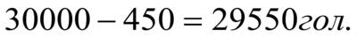
записать в графу № 6
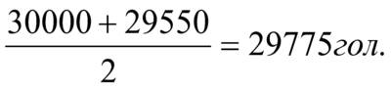
графу № 8 находим
Сопоставьте расчеты и сделайте вывод. Запишите данные в табл
Изменения поголовья и производства яиц в птичнике на 30 тыс. кур
Месяц | Возраст кур | Поголовье на начало месяца | Выбыло за месяц |  | Среднее поголовье за месяц | Яйценос-кость, шт. | Валовый сбор яиц, шт.
 |  |  | % | Гол.
1 | 2 | 3 | 4 | 5 | 6 | 7 | 8
Январь | 5 – 6 | 30 000 | 1,5 | 450 | 29775 | 6 | 178,7
Февраль
Март
Апрель
Май
Июнь
Июль
Август
Сентябрь
Октябрь
Ноябрь
Декабрь | 16 – 17 |  | 78 |  |  | 15,5
За год |  |  | 100 | 30 000
Выводы: _ _ _ _ _ _ _ _ _ _ _ _ _ _ _ _ _ _ _ _ _ _ _ _ _ _ _ _ _ _ _ _ _ _ _ _ _ _ _ _ _ _ _

ЗАДАНИЕ 2. Рассчитайте валовое производство мяса бройлеров на птицефабрике мощностью 1; 2; 8 млн. гол. бройлеров в год при напольном и клеточном содержании.
Методика выполнения
Пользуясь методологической картой, проведите расчет и запишите данные в таблицу 29.
Расчёт производства мяса бройлеров ^{Таблица 29}
Показатели |  | Способ выращивания
 |  | Напольное | Клеточное
1 |  | 2 | 3
Средняя живая масса бройлеров в конце выращивания, гр.
Производство мяса в живой массе, ц.
Вместимость одного птичника, гол.
Срок выращивания, дней
Профилактический перерыв, недель
Оборот помещения
Количество бройлеров, выращенных в одном помещении за год, гол.
Число птичников
Плотность посадки, гол. | - в одну клетку
 | - на 1 м² клетки
 | - на 1 м² пола
Площадь одного птичника, м²
Общая площадь всех птичников, м²
Средний прирост живой массы за период выращивания, гр.
Средняя живая масса бройлеров в конце выращивания, гр.
Производство мяса в расчете на 1м² производственных помещений, кг
Выводы: _ _ _ _ _ _ _ _ _ _ _ _ _ _ _ _ _ _ _ _ _ _ _ _ _ _ _ _ _ _ _ _ _ _ _ _ _ _ _ _ _ _ _
ЗАДАНИЕ 3. Составьте технологическую схему производства яиц и мяса птицы.
Заполните технологическую схему согласно учебному материалу
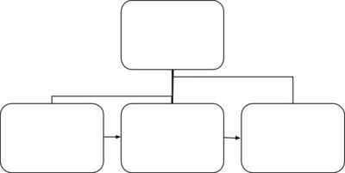
Схема 1. Технологический процесс инкубации
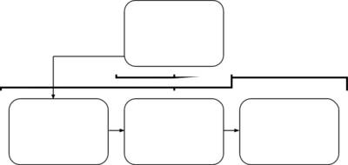
Выводы: _ _ _ _ _ _ _ _ _ _ _ _ _ _ _ _ _ _ _ _ _ _ _ _ _ _ _ _ _ _ _ _ _ _ _ _ _ _ _ _ _ _ _

тема 4.4. Оказание первой ветеринарной помощи

Практическое занятие № 7  Фиксация животных. Повязки . их виды и способы наложения. | 1

Фиксация животных
Цель. Отработать и освоить технику фиксации животных разных видов в стоячем и лежачем положении.
Материалы и оборудование. Уздечка, веревка, повальные ремни, путовый ремень с кольцом, брезентовое закручивание, носовые щипцы Дьяченко, Носовые щипцы Гармса, носовые кольца, палки-поводки для быков, вата, марля, бинт, раствор йода, спирт, подопытные животные, станки для фиксации, хирургические столы, пучки соломы.

Задание 1
Зафиксировать КРС в стоячем положении (обозначить и написать)
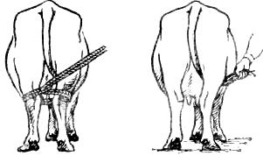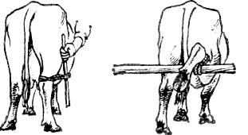
Рис.1 Рис.2 Рис.3 Рис.4
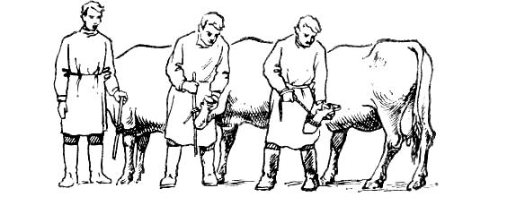
Задание 2
Провести фиксацию свиней в стоячем положении (описать)
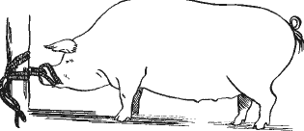
____________________________________________________________________________________________________________________________________________________________________________________________________________________________________________________________________________________________________________________

Контрольные вопросы
1. С какой целью фиксируют животных при операциях и диагностических исследованиях?
2. Способы фиксации КРС, лошадей, свиней и мелких животных.
3. Какие осложнения возникают во время фиксации животных?
4. Способы предупреждения осложнений.

Овладеть техникой наложения бинтовых повязок на различные участки тела животного

Цель. Приобрести практические навыки наложения циркулярной, спиральной с перегибами, ползучей, восьмиобразной бинтовых повязок на различные участки тела животного.
Материалы и оборудование. Бинты, вата, марля, защитный ботинок, салфетки, ножницы, бритва, спирт, спиртовая настойка йода, мыло, полотенце, халаты, электроплита.
Задание 1
На рисунке обозначить виды повязок и описать их.

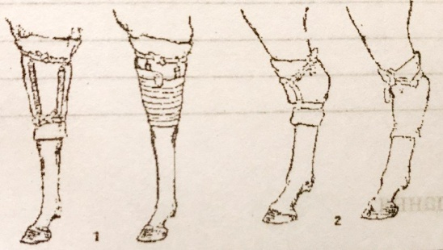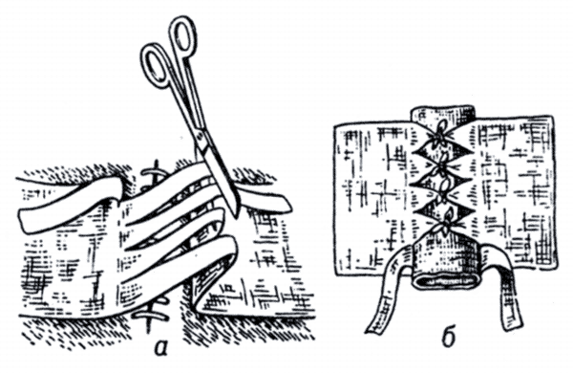
1 2 3 4

______________________________________________________________________________________________________________________________________________________________________________________________________________________________________________________________________________________________________________________________________________________________________________________________________________________________________________________________________________

Задание 2
Наложить бинтовые повязки различными способами (описать)

Методические указания
При наложении повязки головку бинта берут в правую руку, а свободный конец его – в левую. Спинка бинта должна быть обращена к поверхности тела, а головка располагается кнаружи от бинтуемой области. После первого тура бинта начальную часть его заворачивают на первый тур и закрепляют в таком положении вторым туром бинта. Бинтуют слева направо. На противоположной стороне бинтуемой области головку бинта перекладывают из правой руки в левую и бинт уже раскатывают в противоположном направлении, т.е. справа налево. После наложения повязки конец бинта разрезают ножницами вдоль и завязывают узлом. Начало и конец повязки располагают на стороне, противоположной месту повреждения.
Бинтовую повязку накладывают плотно, но не туго. Она не должна препятствовать крово- и лимфообращению, равномерно прилегать, не сползать и не мешать движению животного. Бинтование производят в твком положении органа или части тела, в котором поврежденный орган должен оставаться после наложения повязки.

. Циркулярная повязка(описать технику наложения).

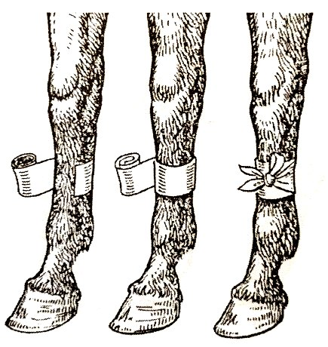
____________________________________________________________________________________________________________________________________________________________________________________________________________________________________________________________________________________________________________________________________________________________________________________________________________________________________________________________________________________

Спиральная повязка (описать технику наложения).

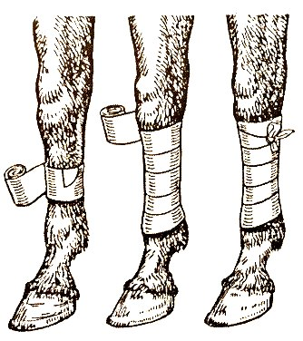
_____________________________________________________________________________________________________________________________________________________________________________________________________________________________________________________________________________________________________________________________________________________________________________________________________________________________________________________________________________________________

Спиральная повязка с перегибами (описать технику наложения).

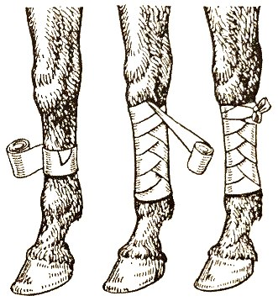
____________________________________________________________________________________________________________________________________________________________________________________________________________________________________________________________________________________________________________________________________________________________________________________________________________________________________________________________________________________

2.4. Ползучая повязка (описать технику наложения).

_____________________________________________________________________________________________________________________________________________________________________________________________________________________________________________________________________________________________________________________________________________________________________________________________________________________________________________________________________________________________

2.5. Восьмиобразная повязка (описать технику наложения).

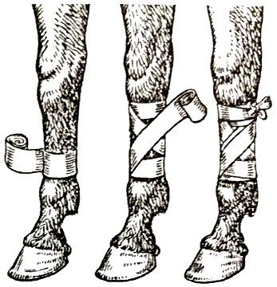
____________________________________________________________________________________________________________________________________________________________________________________________________________________________________________________________________________________________________________________________________________________________________________________________________________________________________________________________________________________

2.6. Повязка на рога (описать технику наложения).

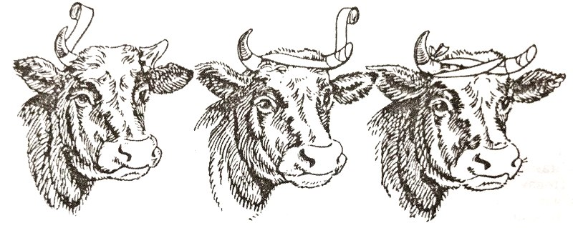
________________________________________________________________________________________________________________________________________________________________________________________________________________________________________________________________________________________________________________________________________________________________________________________________________
2.7. Повязка на хвост (описать технику наложения).

________________________________________________________________________________________________________________________________________________________________________________________________________________________________________________________________________________________________________________________________________________________________________________________________________
2.8. Повязки на копыто (описать технику наложения).

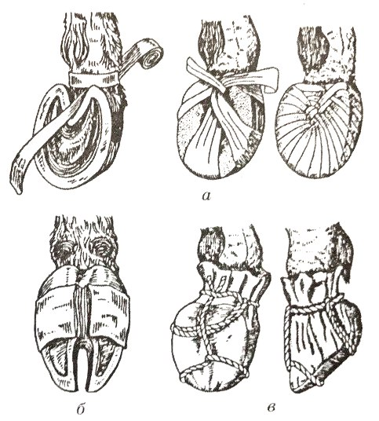
а)_____________________________________________________________________________________________________________________________________________________________________________________________________________________________________________________________
б)_____________________________________________________________________________________________________________________________________________________________________________________________________________________________________________________________

в)______________________________________________________________________________________________________________________________________________________________________________________________________________________________________

Контрольные вопросы
1. Что такое десмургия и для каких целей применяют повязки?
2. Назовите виды повязок.
3. Как правильно наложить бинтовую и клеевую повязки?

